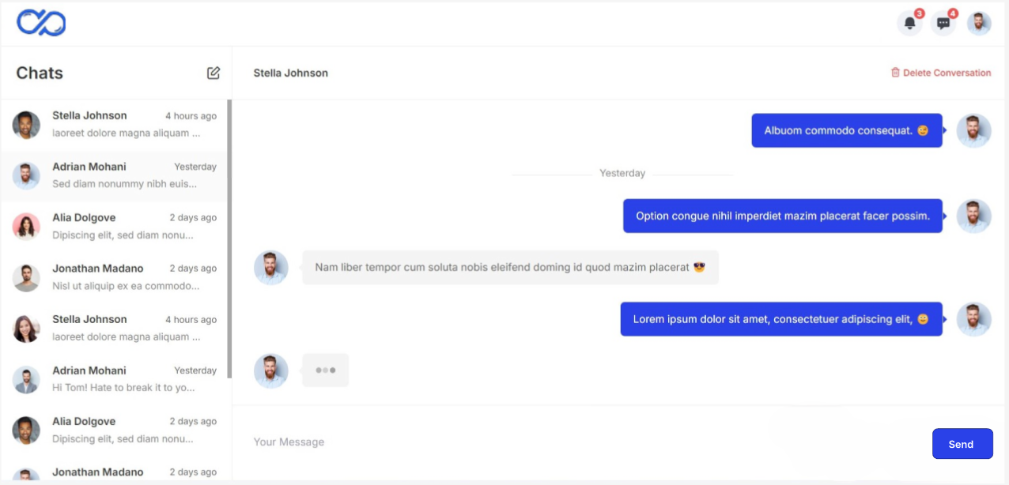

* Frontend:
* Thanh điều hướng(navigation):
* Đặt ở đầu trang web có width: 100vw, height: …
* Logo trang web đặt bên trái.
* Bên phải có các icon thông báo, icon những tin nhắn chưa được nhận, avatar tài khoản được chọn.
* Danh sách các tài khoản:
* Ở trên cùng có tiêu đề **Chats** và icon để tạo groupt chat (chức năng này chưa làm).
* Bên dưới chứa danh sách các tài khoản đã chat.
* Trong mỗi tài khoản trong danh sách sẽ hiển thị:
  + Avatar của user.
  + Tên user.
  + Tin nhắn gần nhất (không quan tâm là tin nhắn gửi hay nhận miễn là tin nhắn gần nhất thì sẽ hiển thị)
  + Khoảng thời gian tính từ lúc tài khoản hoạt động lần cuối
* Thanh scroll bar
* Nội dung tin nhắn
* Trên cùng có tên user được chọn ở bên trái và dòng Delete Convertion nằm bên phải.
* Tin nhắn của người gửi tin nhắn nằm bên phải và có mã màu nền là #2a41e9 và chữ trắng.
* Tài khoản được chọn hiển thị avatar và tin nhắn có mã màu nền tin nhắn là #F4F4F4 và chữ màu #B6B3B0.
* Các đoạn tin nhắn sẽ được cách nhau bởi thời gian nhắn tin với đơn vị là ngày.
* Khi tài khoản được chọn đang soạn tin nhắn thì sẽ hiển thị avatar và trạng thái đang nhập tin nhắn là “...”.
* Dưới cùng là 1 ô input text để nhập tin nhắn có placeholder là “**Your Message**” và bên phải là button “**Send**” dùng để gửi tin nhắn
* Backend:
* Thông tin của user và message được lưu ở database
* Các trường dữ liệu của user và message được cập nhật ở phần thiết kế hệ thống
* Khi người dùng click vào 1 user thì browser sẽ gửi 1 request đến server để lấy các thông tin user và tin nhắn tương ứng giữa người dùng với tài khoản được chọn.